**Макаревич Агата (Makarewiczowa Agata)**

21 июля 1790 г – крещение сына Василия (НИАБ 136-13-894, лист 10, №43/1790-р (ориг)).

25 июля 1792 г – крещение сына Ильи (НИАБ 136-13-894, лист 10, №43/1790-р (ориг)), (РГИА 823-2-18, лист 244,№18/1792-р (коп)).

2 сентября 1795 г – крещение сына Яна (НИАБ 136-13-894, лист 25, №32/1795-р (ориг)), (РГИА 823-2-18, лист 253,№25/1795-р (коп)).

**НИАБ 136-13-894:** Лист 10. **Метрическая запись №43/1790-р (ориг).**

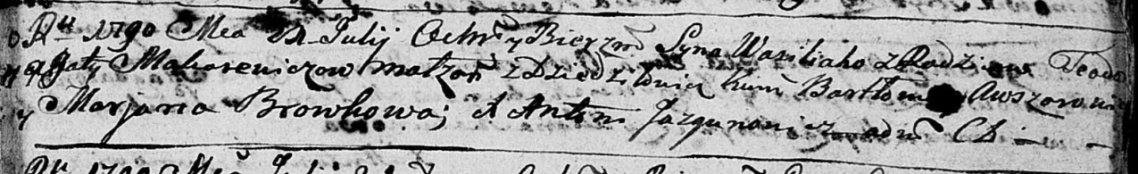

Дедиловичская Покровская церковь. 21 июля 1790 года. Метрическая запись о крещении.

Makarewicz Wasiliah – сын родителей с деревни Дедиловичи.

Makarewicz Teodor – отец.

Makarewiczowa Agata – мать.

Awszowski Bartłomiey - кум.

Browkowa Marjana - кума.

Jazgunowicz Antoni – ксёндз.

Лист 16об. **Метрическая запись №42/1792-р (ориг).**

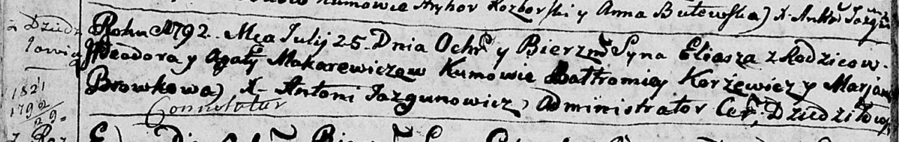

Дедиловичская Покровская церковь. 25 июля 1792 года. Метрическая запись о крещении.

Makarewicz Eliasz – сын родителей с деревни Дедиловичи.

Makarewicz Teodor – отец.

Makarewiczowa Agata – мать.

Karżewicz Bałtromiey - кум.

Browkowa Marjana - кума.

Jazgunowicz Antoni – ксёндз.

**РГИА 823-2-18:** Лист 244об. **Метрическая запись №19/1792-р (коп).**

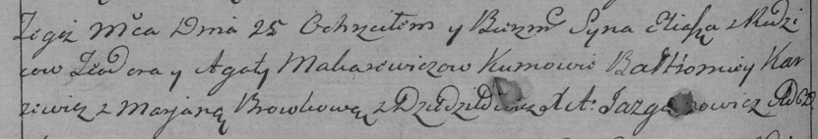

Дедиловичская Покровская церковь. 25 июля 1792 года. Метрическая запись о крещении.

Makarewicz Eliasz – сын родителей с деревни Дедиловичи.

Makarewicz Teodor – отец.

Makarewiczowa Agata – мать.

Karżewicz Bałtromiey – кум.

Browkowa Marjana – кума.

Jazgunowicz Antoni – ксёндз.

**НИАБ 136-13-894:** Лист 25. **Метрическая запись №32/1795-р (ориг).**

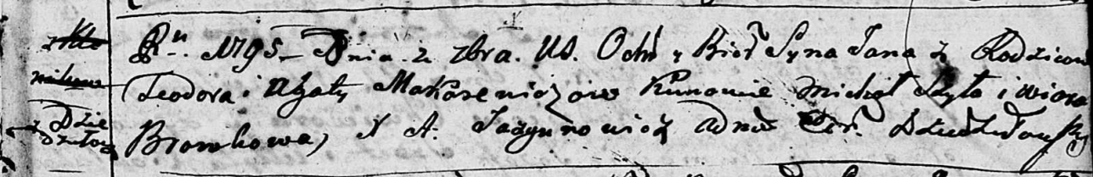

Дедиловичская Покровская церковь. 2 сентября 1795 года. Метрическая запись о крещении.

Makarewicz Jan – сын родителей с деревни Дедиловичи.

Makarewicz Teodor – отец.

Makarewiczowa Agata – мать.

Szyło Michal - кум.

Browkowa Wiora - кума.

Jazgunowicz Antoni – ксёндз.

**РГИА 823-2-18:** Лист 253. **Метрическая запись №25/1795-р (коп).**

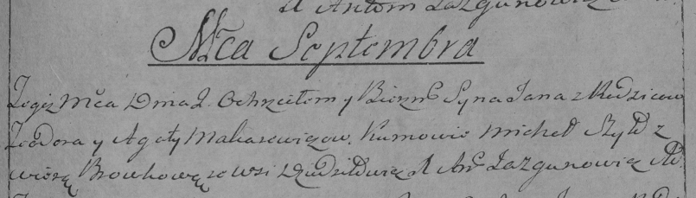

Дедиловичская Покровская церковь. 2 сентября 1795 года. Метрическая запись о крещении.

Makarewicz Jan – сын родителей с деревни Дедиловичи.

Makarewicz Teodor – отец.

Makarewiczowa Agata – мать.

Szyło Michał – кум.

Browkowa Wiera – кума.

Jazgunowicz Antoni – ксёндз.